## Ctrl+shift+R

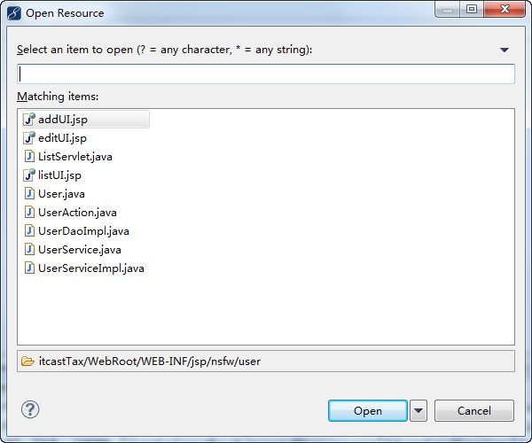

## Ctrl+A,Ctrl+i：代码对齐

## Ctrl+L/Alt+shift+L:快速命名新对象

## Alt+shift+s,R:创建get/set方法

## Ctrl+/:”//”注释

## Ctrl+1:导入包

## 选中多行代码+shift+tab: 是整块向左缩进

## 选中多行代码+tab: 是整块向右缩进